МІНІСТЕРСТВО ОСВІТИ І НАУКИ УКРАЇНИ
ОДЕСЬКИЙ НАЦІОНАЛЬНИЙ ПОЛІТЕХНІЧНИЙ УНІВЕРСИТЕТ
Інститут комп'ютерних систем
Кафедра інформаційних систем

Лабораторна робота №2
З дисципліни: «Операційні системи»
Тема: «Основи сучасної термінальної міжкомп`ютерної взаємодії»

Виконав:
Студент групи АІ-202
Лукашак Д. О.

Перевірив:
Блажко О. А.

Одеса 2020
Мета роботи: придбання навичок із сучасної термінальної взаємодії між різними
операційними системами на прикладі ОС Windows та ОС Linux.

Завдання:
1. Робота з віддаленим Linux-сервером через термінальний режим роботи
1.1 Перевірте наявність мережевого з`єднання між вашим локальним комп`ютером та віддаленим сервером Linux, який знаходиться за мережевою адресою з IP = 91.219.60.189
1.2 Встановіть програму віддаленого доступу до ОС Linux PUTTY.EXE, отримавши її через інтернет за відповідним посиланням.
1.3 Запустіть програму PUTTY.EXE та налаштуйте з’єднання з віддаленим сервером: IP =91.219.60.189, тип з`єднання = SSH. Збережіть налаштування з урахуванням вашого прізвища та імені за назвою OS_Linux_Прізвище_Ім`я латиницею, наприклад, OS_Linux_Blazhko_Oleksandr
1.4 Встановіть з`єднання з віддаленим сервером Linux, використовуючи логін та пароль, наданий вам лектором.
1.5 Після успішного входу до ОС виконайте команду визначення поточного імені користувача.
1.6 Визначте мережеву адресу сервера, з якого ви увійшли до віддаленого серверу.
1.7 Визначте назву псевдотерміналу користувача.
1.8 Визначте назву поточного каталогу користувача.
1.9 Перейдіть до каталогу /etc
1.10 Визначте вміст каталогу /etc
1.11 Перегляньте вміст файлу з обліковими записами користувачів
1.12 Поверніться до каталогу свого користувача з використанням можливості швидкого повернення командами pushd та popd
1.13 Перейдіть до каталогу, який є на рівень вище (до батьківського каталогу)
1.14 Перегляньте вміст поточного каталогу
1.15 Змініть пароль вашого користувача.

2. Обмін повідомленнями в ОС Linux
2.1 Встановіть з`єднання з віддаленим Linux-сервером
2.2 Домовтеся з представником вашої команди про обмін повідомлень
2.3 Напишіть повідомлення представнику команди, в якому буде вказано ваше та його прізвище, а також дочекайтеся повідомлення від представника вашої команди.

3. Ініціалізація Git-репозиторію на віддаленому Linux-серверу
Знаходячись на віддаленому Linux-сервері в своєму домашньому каталозі, ініціалізуйте Git-репозиторій, виконавши команди:
3.1 Ініціалізуйте системний прихований каталог Git, використовуючи наступні
команди:
git config --global user.name "Ваше Імя та Прізвище"
git config --global user.email Ваш_E-Mail
git config --global init.defaultBranch main
git init
3.2 Клонуйте існуючий GitHub-репозиторій, створений в лабораторній роботі No1, використовуючи наступні команди:
git clone https://github.com/ПовнаНазваРепозиторію
3.3 Виконайте команди перегляду вмісту створеного каталогу Git-репозиторію

4. Обмін файлами між локальною ОС Windows, віддаленим Linux-сервером та GitHub-репозиторієм
4.1 Створіть в ОС Windows порожній текстовий файл з назвою, яка співпадає з вашим прізвищем та ім`ям в латиницею, наприклад, Blazhko_Oleksandr.txt
4.2 Запустіть в ОС Windows програму термінального рядка CMD
4.3 Встановіть програму віддаленого копіювання файлів PSCP.EXE, отримавши її через інтернет за відповідним посиланням.
4.4 Використовуючи програму PSCP.EXE, завантажте створенний раніше файл у каталог з Git-репозиторієм, який раніше був створений в домашньому каталозі на віддаленому Linux-сервері.
4.5 Знаходячись в ОС Linux, в каталозі Git-репозиторію, зареєструйте завантажений раніше файл в репозиторії, виконавши команду:
git add Назва_файлу
4.6 Зафіксуйте зміни в репозиторії, вказавши коментар до цих змін, виконавши команду:
git commit -m 'будь-який коментар про нову версію вмісту репозиторію'
4.7 Перешліть зміни на віддалений GitHub-репозиторій, виконавши команду:
git push
4.8 Зайдіть на https://github.com, перегляньте вміст віддаленого GitHub-репозиторію та переконайтеся, що зміни успішно виконано.

Виконання завдання:
1. Робота з віддаленим Linux-сервером через термінальний режим роботи
1.1 Перевірте наявність мережевого з`єднання між вашим локальним комп`ютером та віддаленим сервером Linux, який знаходиться за мережевою адресою з IP = 91.219.60.189
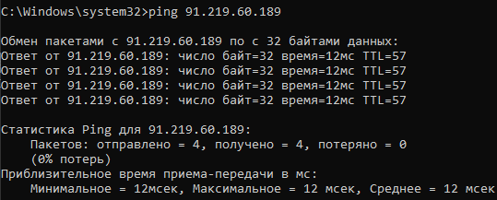
1.2 Встановіть програму віддаленого доступу до ОС Linux PUTTY.EXE, отримавши її через інтернет за відповідним посиланням.
1.3 Запустіть програму PUTTY.EXE та налаштуйте з’єднання з віддаленим сервером: IP =91.219.60.189, тип з`єднання = SSH. Збережіть налаштування з урахуванням вашого прізвища та імені за назвою OS_Linux_Прізвище_Ім`я латиницею, наприклад, OS_Linux_Blazhko_Oleksandr
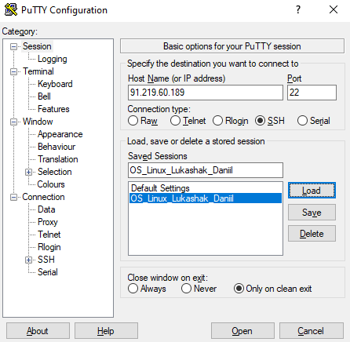
1.4 Встановіть з`єднання з віддаленим сервером Linux, використовуючи логін та пароль, наданий вам лектором.
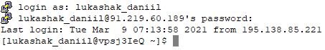
1.5 Після успішного входу до ОС виконайте команду визначення поточного імені користувача.
1.6 Визначте мережеву адресу сервера, з якого ви увійшли до віддаленого серверу.
1.7 Визначте назву псевдотерміналу користувача.
5-7:
1.8 Визначте назву поточного каталогу користувача.
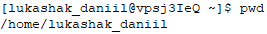
1.9 Перейдіть до каталогу /etc
1.10 Визначте вміст каталогу /etc
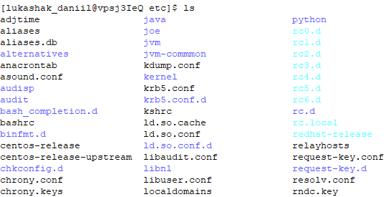
1.11 Перегляньте вміст файлу з обліковими записами користувачів
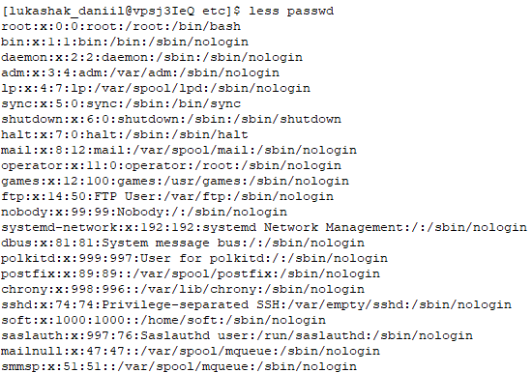
1.12 Поверніться до каталогу свого користувача з використанням можливості швидкого повернення командами pushd та popd
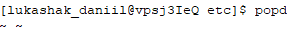
1.13 Перейдіть до каталогу, який є на рівень вище (до батьківського каталогу)
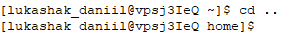
1.14 Перегляньте вміст поточного каталогу
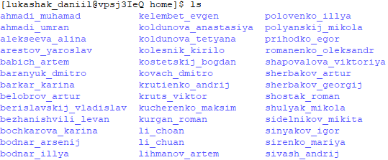
1.15 Змініть пароль вашого користувача.
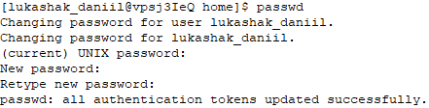

2. Обмін повідомленнями в ОС Linux
2.1 Встановіть з`єднання з віддаленим Linux-сервером
2.2 Домовтеся з представником вашої команди про обмін повідомлень
2.3 Напишіть повідомлення представнику команди, в якому буде вказано ваше та його прізвище, а також дочекайтеся повідомлення від представника вашої команди
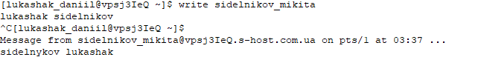

3. Ініціалізація Git-репозиторію на віддаленому Linux-серверу
Знаходячись на віддаленому Linux-сервері в своєму домашньому каталозі, ініціалізуйте Git-репозиторій, виконавши команди:
3.1 Ініціалізуйте системний прихований каталог Git, використовуючи наступні
команди:
git config --global user.name "Ваше Імя та Прізвище"
git config --global user.email Ваш_E-Mail
git config --global init.defaultBranch main
git init
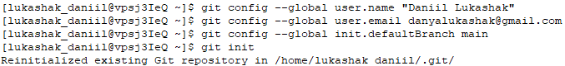
3.2 Клонуйте існуючий GitHub-репозиторій, створений в лабораторній роботі No1, використовуючи наступні команди:
git clone https://github.com/ПовнаНазваРепозиторію
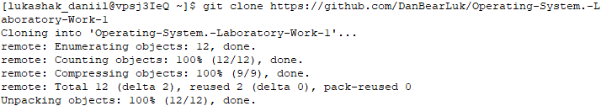
3.3 Виконайте команди перегляду вмісту створеного каталогу Git-репозиторію

4. Обмін файлами між локальною ОС Windows, віддаленим Linux-сервером та GitHub-репозиторієм
4.1 Створіть в ОС Windows порожній текстовий файл з назвою, яка співпадає з вашим прізвищем та ім`ям в латиницею, наприклад, Blazhko_Oleksandr.txt
4.2 Запустіть в ОС Windows програму термінального рядка CMD
4.3 Встановіть програму віддаленого копіювання файлів PSCP.EXE, отримавши її через інтернет за відповідним посиланням.
4.4 Використовуючи програму PSCP.EXE, завантажте створенний раніше файл у каталог з Git-репозиторієм, який раніше був створений в домашньому каталозі на віддаленому Linux-сервері.
4.5 Знаходячись в ОС Linux, в каталозі Git-репозиторію, зареєструйте завантажений раніше файл в репозиторії, виконавши команду:
git add Назва_файлу
4.6 Зафіксуйте зміни в репозиторії, вказавши коментар до цих змін, виконавши команду:
git commit -m 'будь-який коментар про нову версію вмісту репозиторію'
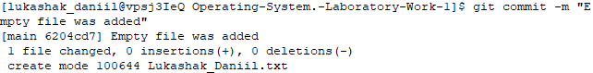
4.7 Перешліть зміни на віддалений GitHub-репозиторій, виконавши команду:
git push
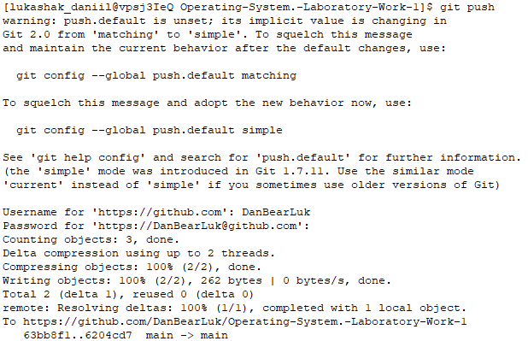
4.8 Зайдіть на https://github.com, перегляньте вміст віддаленого GitHub-репозиторію та переконайтеся, що зміни успішно виконано.
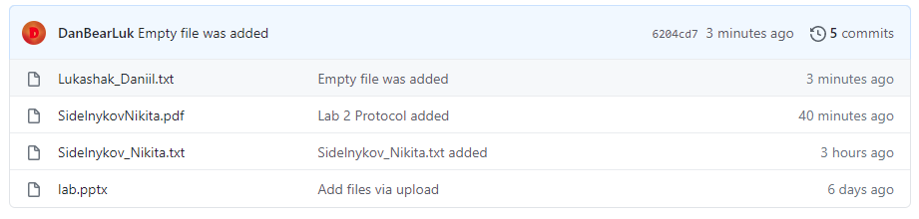
Висновки:
Виконуючи цю лабораторну роботу, ми навчилися використовувати термінали та взаємодіяти з їх допомогою між різними операційними системами на прикладі ОС Windows та ОС Linux.

